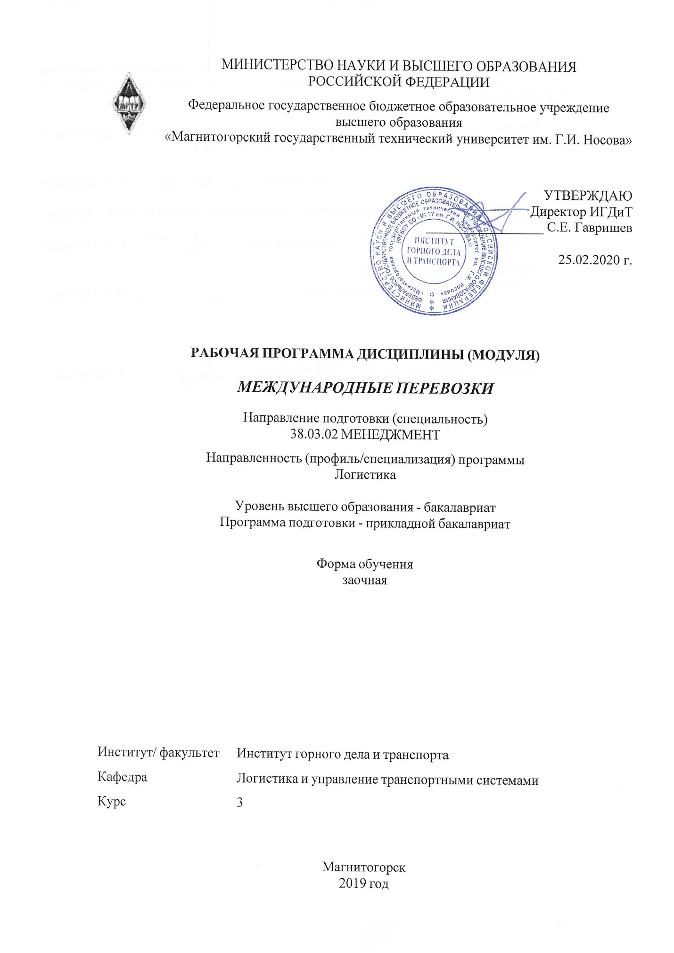

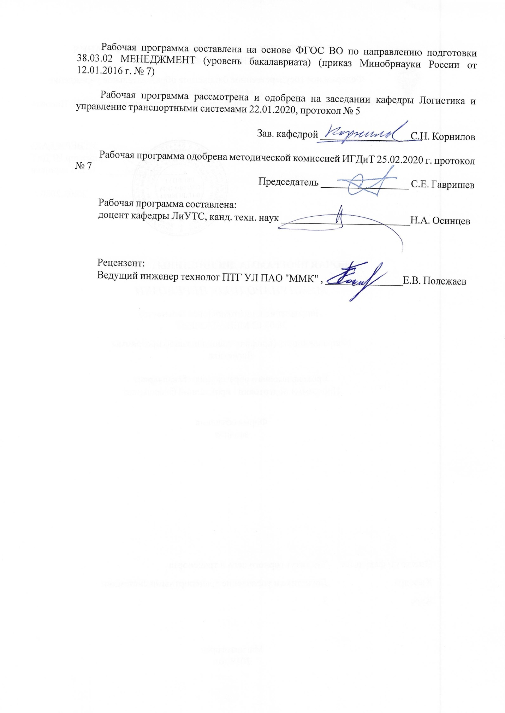

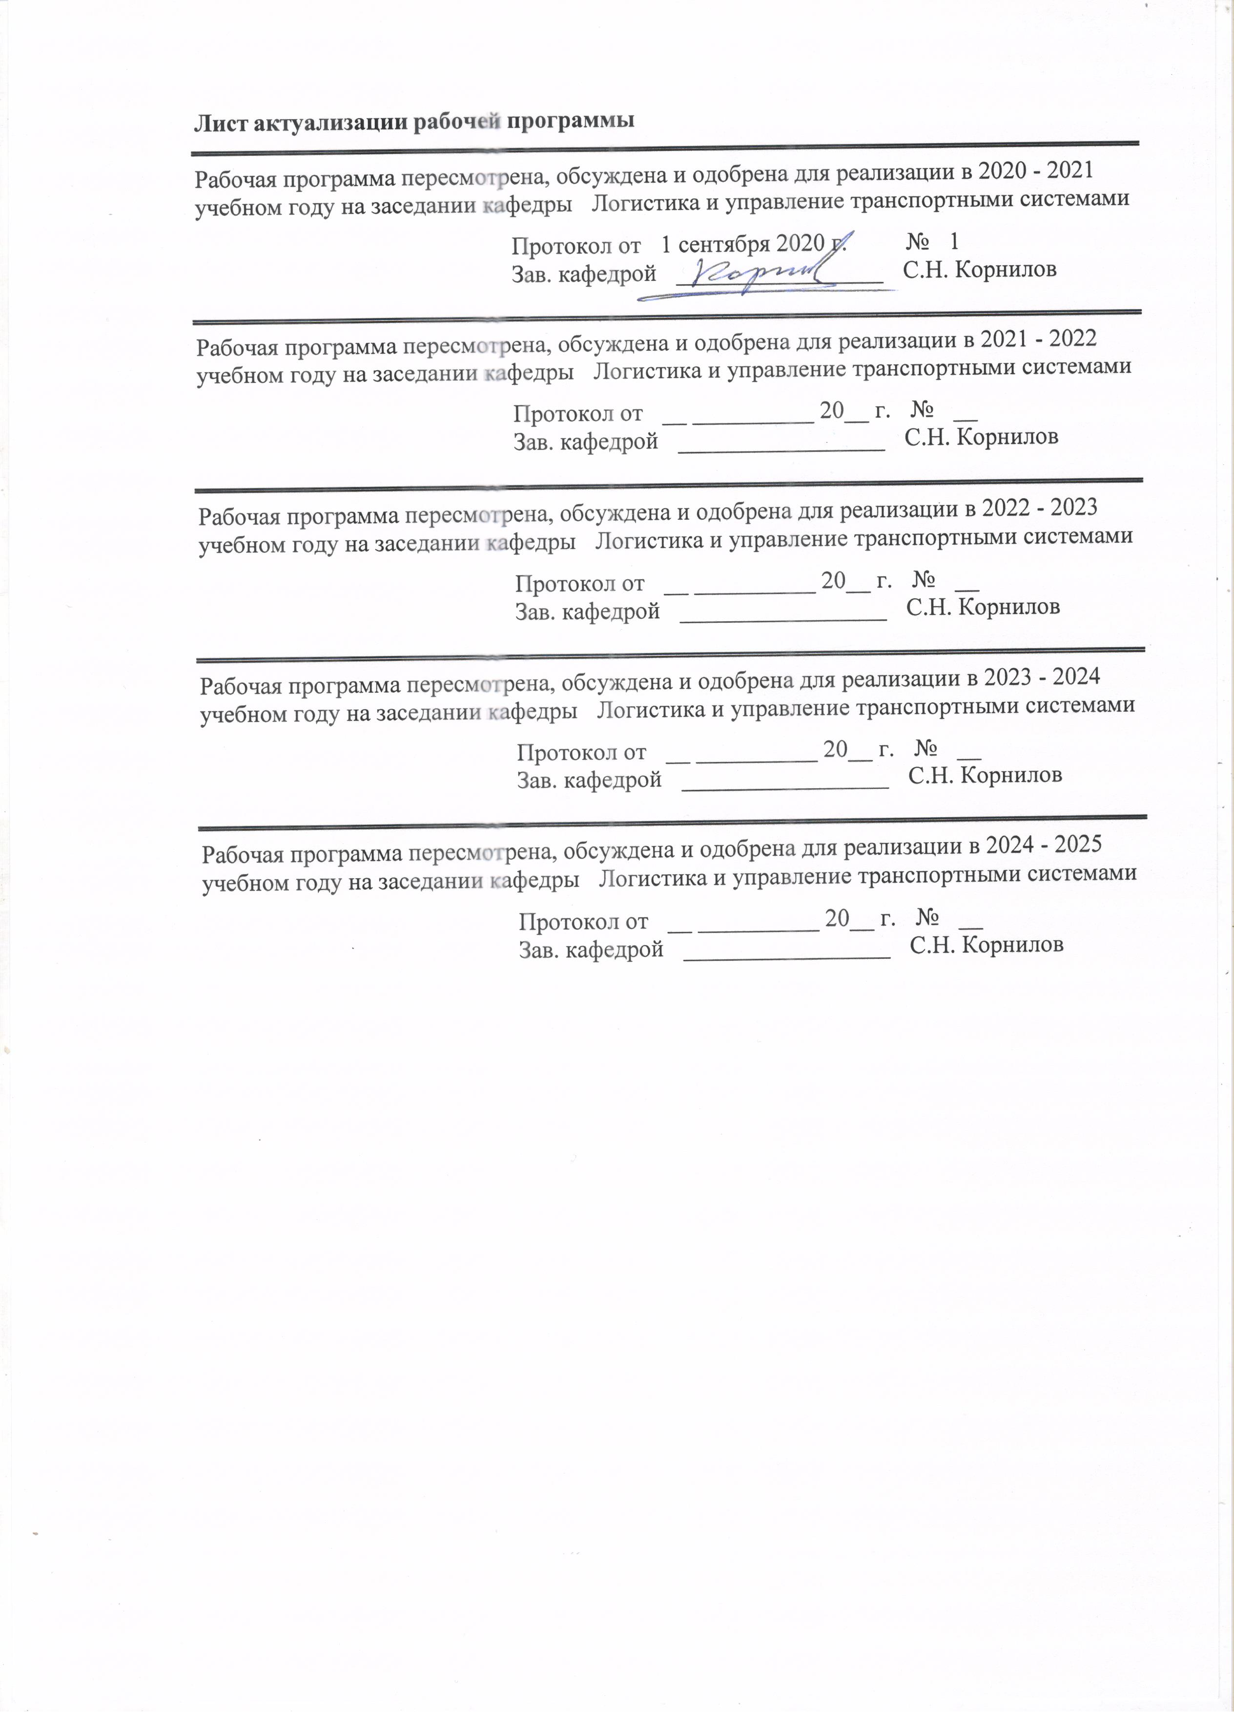

|  |  |
| --- | --- |
| **1** **Цели** **освоения** **дисциплины** **(модуля)** | |
| Целями освоения дисциплины (модуля) «Международные перевозки» являются формирование компетенций в области организации международных перевозок, изучение методологии и методик проектирования систем доставки грузов и пассажиров в международном сообщении. | |
|  |  |
| **2** **Место** **дисциплины** **(модуля)** **в** **структуре** **образовательной** **программы** | |
| Дисциплина Международные перевозки входит в вариативную часть учебного плана образовательной программы.  Для изучения дисциплины необходимы знания (умения, владения), сформированные в результате изучения дисциплин/ практик: | |
| Иностранный язык | |
| Основы логистики и управление цепями поставок | |
| Правоведение | |
| Статистика | |
| Знания (умения, владения), полученные при изучении данной дисциплины будут необходимы для изучения дисциплин/практик: | |
| Подготовка к защите и защита выпускной квалификационной работы | |
| Управление транспортными системами | |
| Управление логистической инфраструктурой | |
| Транспортная логистика | |
| Логистика складирования | |
| Зеленая логистика | |
| Управление качеством перевозок | |
| Организация грузовых автомобильных перевозок | |
| Организация пассажирских перевозок | |
|  |  |
| **3** **Компетенции** **обучающегося,** **формируемые** **в** **результате** **освоения**  **дисциплины** **(модуля)** **и** **планируемые** **результаты** **обучения** | |
| В результате освоения дисциплины (модуля) «Международные перевозки» обучающийся должен обладать следующими компетенциями: | |
|  |  |
| Структурный  элемент  компетенции | Планируемые результаты обучения |
| ПК-6 способностью участвовать в управлении проектом, программой внедрения технологических и продуктовых инноваций или программой организационных изменений | |
| Знать | основные понятия, терминологию международных перевозок условия международной практики грузовых сообщений |
| Уметь | анализировать экономическую информацию, необходимую для организации международных перевозок |
| Владеть | методиками сбора и анализа исходных данных, необходимых для расчета показателей международных перевозок |
| ПК-13 умением моделировать бизнес-процессы и использовать методы реорганизации бизнес-процессов в практической деятельности организаций | |
| Знать | формы и методы международной торговли |
| Уметь | структурировать содержание транспортных операций и планировать осуществление транспортных операций |

|  |  |
| --- | --- |
| Владеть | навыками составления договоров и заполнения транспортной документации, методиками и алгоритмами принятия решений в области между-народных грузоперевозок, обеспечивающих повышение эффективности внешнеэкономических связей |

|  |  |  |  |  |  |  |  |  |  |
| --- | --- | --- | --- | --- | --- | --- | --- | --- | --- |
|  | **4.** **Структура,** **объём** **и** **содержание** **дисциплины** **(модуля)** | | | | | | | | |
| Общая трудоемкость дисциплины составляет 4 зачетных единиц 144 акад. часов, в том числе:  – контактная работа – 12,9 акад. часов:  – аудиторная – 10 акад. часов;  – внеаудиторная – 2,9 акад. часов  – самостоятельная работа – 122,4 акад. часов;  – подготовка к экзамену – 8,7 акад. часа  Форма аттестации - экзамен | | | | | | | | | |
|  |  |  |  |  |  |  |  |  |  |
| Раздел/ тема  дисциплины | | Курс | Аудиторная  контактная работа  (в акад. часах) | | | Самостоятельная работа студента | Вид самостоятельной  работы | Форма текущего контроля успеваемости и  промежуточной аттестации | Код компетенции |
| Лек. | лаб.  зан. | практ. зан. |
| 1. Основы международных перевозок | | |  | | | | | | |
| 1.1 Основы международных перевозок - Состояние и развитие международных перевозок, Международные транспортные коридоры, Правовое регулирование международных перевозок, Органы управления международными перевозками, Современные технологии международных перевозок | | 3 | 0,5 |  | 1/1И | 20 | Подготовка к занятию, выполнение практических работ | устный опрос | ПК-6, ПК-13 |
| 1.2 Условия международных поставок товаров - Транспортные условия внешнеэкономических договоров купли-продажи, Базисные условия поставки в системе транспортных условий внешнеэкономического контракта, Страхование при международных перевозках грузов | | 0,5 |  | 1/1И | 20 | Подготовка к занятию, выполнение практических работ | устный опрос, выступление на семинаре, дискуссия | ПК-6, ПК-13 |
| Итого по разделу | | | 1 |  | 2/2И | 40 |  |  |  |
| 2. Специфика международных перевозок | | |  | | | | | | |
| 2.1 Международная транспортная экспедиция - Транспортная характеристика перевозимых грузов, Транспортные характеристики упаковки и тары для экспортных и импортных грузов, Транспортно-экспедиторское обслуживание, Экспедиционно-складская система при международных грузоперевозках, Погрузочно-разгрузочные работы при международных грузоперевозках. | | 3 | 1 |  | 1/1И | 20 | Самостоятельное изучение  учебной и научной литературы | устный опрос, выступление на семинаре, дискуссия | ПК-6, ПК-13 |
| 2.2 Особенности организации международных грузоперевозок различными видами транспорта - Организация международных грузоперевозок железнодорожным транспортом, Организация международных автомобильных перевозок, Организация морских международных грузоперевозок, Организация международных воздушных грузоперевозок | | 1 |  | 1/1И | 20 | Подготовка к занятию, выполнение практических работ | устный опрос, выступление на семинаре, дискуссия | ПК-6, ПК-13 |
| 2.3 Международные транспортные документы для перевозки груза - Общие вопросы международных транспортных документов, Транспортные документы для перевозки груза на различных видов транспорта, Экспедиторские документы ФИАТА | | 0,5 |  | 1 | 20 | Самостоятельное изучение  учебной и научной литературы | устный опрос, выступление на семинаре, дискуссия | ПК-6, ПК-13 |
| 2.4 Пассажирские международные перевозки - Правовое регулирование пассажирских международных перевозок, Особенности пассажирских международных перевозок на различных видах транспорта | | 0,5 |  | 1 | 22,4 | Подготовка к занятию, выполнение практических работ | устный опрос, выступление на семинаре, дискуссия | ПК-6, ПК-13 |
| Итого по разделу | | | 3 |  | 4/2И | 82,4 |  |  |  |
| Итого за семестр | | | 4 |  | 6/4И | 122,4 |  | экзамен |  |
| Итого по дисциплине | | | 4 |  | 6/4И | 122,4 |  | экзамен | ПК-6,ПК-13 |

|  |
| --- |
| **5** **Образовательные** **технологии** |
|  |
| Для реализации предусмотренных видов учебной работы в качестве образовательных технологий используются традиционная и модульно-компетентностная технологии.  Передача необходимых теоретических знаний и формирование основных представлений по курсу «Международные перевозки» происходит с использованием мультимедийного оборудования.  Учебный материал преподносится лекционным методом, а затем прорабатывается на практических занятиях.  В учебном процессе дисциплины «Международные перевозки» с целью формирования и развития профессиональных навыков обучающихся используются компьютерные симуляции (тесты), решение ситуационных задач и упражнений по актуальным вопросам организации погрузочно-разгрузочных и транспортно-складских работ, повышения качества транспортного обслуживания клиентов.  Самостоятельная работа стимулирует студентов в процессе подготовке к занятиям, при решении ситуационных задач на практических занятиях, при подготовке к итоговой аттестации. |
|  |
| **6** **Учебно-методическое** **обеспечение** **самостоятельной** **работы** **обучающихся** |
| Представлено в приложении 1. |
|  |
| **7** **Оценочные** **средства** **для** **проведения** **промежуточной** **аттестации** |
| Представлены в приложении 2. |
|  |
| **8** **Учебно-методическое** **и** **информационное** **обеспечение** **дисциплины** **(модуля)** |
| **а)** **Основная** **литература:** |
| 1. Литовская, Ю. В. Международный менеджмент : Учебное пособие / Ю. В. Литов-ская, О. А. Никитина, О. С. Пономарева ; МГТУ. - Магнитогорск : МГТУ, 2018. - 1 элек-трон. опт. диск (CD-ROM). - URL: <https://magtu.informsystema.ru/uploader/fileUpload?name=2890.pdf&show=dcatalogues/1/1526979/2890.pdf&view=true> (дата обращения: 04.10.2019). - Макрообъект. - Текст : электрон-ный. - Сведения доступны также на CD-ROM.  2. Инфраструктура транспортных систем : учебное пособие / [С. Н. Корнилов, А. Н. Рахмангулов, Н. А. Осинцев и др.] ; МГТУ. - Магнитогорск : МГТУ, 2016. - 1 электрон. опт. диск (CD-ROM). - Загл. с титул. экрана. - URL: <https://magtu.informsystema.ru/uploader/fileUpload?name=2878.pdf&show=dcatalogues/1/1134087/2878.pdf&view=true> (дата обращения: 04.10.2019). - Макрообъект. - Текст : электрон-ный. - Сведения доступны также на CD-ROM. |
|  |
| **б)** **Дополнительная** **литература:** |
| 1. Лушников, А. М. Таможенное право : учебник / А. М. Лушников ; Междунар. ун-т бизнеса и новых технологий. - М. : МУБиНТ, 2006. - 1 электрон. опт. диск (CD-ROM). - Загл. с титул. экрана. - URL: <https://magtu.informsystema.ru/uploader/fileUpload?name=185.pdf&show=dcatalogues/1/1052744/185.pdf&view=true> (дата обращения: 04.10.2019). - Макрообъект. - Текст : электронный. - Сведения доступны также на CD-ROM.  2. Международное право : учебник / под ред. К. К. Гасанова, Д. Д. Шалягина. - 2-е изд., перераб. и доп. - М. : ЮНИТИ-ДАНА : Закон и право, 2011. - 1 электрон. опт. диск (CD-ROM). - Загл. с титул. экрана. - (Учебная литература для высш. и сред. проф. образ.). - URL: |

|  |  |  |  |  |
| --- | --- | --- | --- | --- |
| <https://magtu.informsystema.ru/uploader/fileUpload?name=376.pdf&show=dcatalogues/1/1079266/376.pdf&view=true> (дата обращения: 04.10.2019). - Макрообъект. - Текст : электронный. - Сведения доступны также на CD-ROM.  3. Кучмий, Т. И. Практикум по международному маркетингу : учебное пособие / Т. И. Кучмий ; МГТУ. - Магнитогорск, 2009. - 87 с. : ил., табл. - URL: <https://magtu.informsystema.ru/uploader/fileUpload?name=272.pdf&show=dcatalogues/1/1060908/272.pdf&view=true> (дата обращения: 04.10.2019). - Макрообъект. - Текст : электронный. - Имеется печатный аналог.  4. Суэтин, А. А. Международные валютно-финансовые отношения : учебник / А. А. Суэтин. - М. : Кнорус, 2008. - 1 электрон. опт. диск (CD-ROM). - Загл. с титул. экрана. - URL: <https://magtu.informsystema.ru/uploader/fileUpload?name=178.pdf&show=dcatalogues/1/1052516/178.pdf&view=true> (дата обращения: 04.10.2019). - Макрообъект. - Текст : электронный. - Сведения доступны также на CD-ROM.  5. Халевинская, Е. Д. Международные торговые соглашения и международные тор-говые организации: Учебное пособие / Халевинская Е.Д. - Москва :Магистр, НИЦ ИН-ФРА-М, 2014. - 208 с. ISBN 978-5-9776-0157-3. - Текст : электронный. - URL: <https://znanium.com/read?id=51936> (дата обращения: 26.02.2020) | | | | |
|  |  |  |  |  |
| **в)** **Методические** **указания:** | | | | |
| 1. Осинцев Н.А. Практикум по организации грузовых автомобильных перевозок [Текст]:: Учеб. пособие / Н.А. Осинцев. Магнитогорск: Изд-во Магнитогорск. гос. техн. ун-та им. Г.И.Носова, 2014. 121 с. – ISBN 978-5-9967-0442-2 | | | | |
|  |  |  |  |  |
| **г)** **Программное** **обеспечение** **и** **Интернет-ресурсы:** | | | | |
|  | | | | |
|  |  |  |  |  |
| **Программное** **обеспечение** | | | | |
|  | Наименование ПО | № договора | Срок действия лицензии |  |
|  | MS Windows 7 Professional(для классов) | Д-1227-18 от 08.10.2018 | 11.10.2021 |  |
|  | MS Office 2007 Professional | № 135 от 17.09.2007 | бессрочно |  |
|  | 7Zip | свободно распространяемое ПО | бессрочно |  |
|  |  |  |  |  |
| **Профессиональные** **базы** **данных** **и** **информационные** **справочные** **системы** | | | | |
|  | Название курса | | Ссылка |  |
|  | Электронная база периодических изданий East View Information Services, ООО «ИВИС» | | https://dlib.eastview.com/ |  |
|  |  |
|  | Национальная информационно-аналитическая система – Российский индекс научного цитирования (РИНЦ) | | URL: https://elibrary.ru/project_risc.asp |  |
|  | Поисковая система Академия Google (Google Scholar) | | URL: https://scholar.google.ru/ |  |
|  | Информационная система - Единое окно доступа к информационным ресурсам | | URL: http://window.edu.ru/ |  |
|  | Федеральное государственное бюджетное учреждение «Федеральный институт промышленной собственности» | | URL: http://www1.fips.ru/ |  |

|  |
| --- |
| **9** **Материально-техническое** **обеспечение** **дисциплины** **(модуля)** |
|  |
| Материально-техническое обеспечение дисциплины включает: |
| Учебные аудитории для проведения занятий лекционного типа (Мультимедийные средства хранения, передачи и представления информации  Учебные аудитории для проведения практических занятий, занятий семинарского типа, групповых и индивидуальных консультаций, текущего контроля и промежуточной аттестации (Мультимедийные средства хранения, передачи и представления информации  Помещения для самостоятельной работы обучающихся (Персональные компьютеры с пакетом MS Office, выходом в Интернет и с доступом в электронную информационно-образовательную среду университета)  Помещения для хранения и профилактического обслуживания учебного оборудования (Стеллажи для хранения учебно-методической документации, учебного оборудования и учебно-наглядных пособий) |
|

**Приложение 1**

**Оценочные средства для проведения промежуточной аттестации**

По дисциплине «Международные перевозки» предусмотрена аудиторная и внеаудиторная самостоятельная работа обучающихся.

Аудиторная самостоятельная работа студентов на практических занятиях осуществляется под контролем преподавателя в виде решения задач и выполнения упражнений, которые определяет преподаватель для студента.

Внеаудиторная самостоятельная работа обучающихся осуществляется в виде изучения литературы по соответствующему разделу с проработкой материала; подготовки доклада (реферата); выполнения домашних заданий.

**Темы рефератов по дисциплине**

1. Состояние и развитие международных перевозок
2. Международные транспортные коридоры
3. Правовое регулирование международных перевозок
4. Органы управления международными перевозками
5. Современные технологии международных перевозок
6. Транспортные условия внешнеэкономических договоров купли-продажи
7. Базисные условия поставки в системе транспортных условий внешнеэкономического контракта
8. Страхование при международных перевозках грузов
9. Транспортная характеристика перевозимых грузов
10. Транспортные характеристики упаковки и тары для экспортных и импортных грузов
11. Транспортно-экспедиторское обслуживание при международных перевозках грузов
12. Экспедиционно-складская система при международных грузоперевозках
13. Погрузочно-разгрузочные работы при международных грузоперевозках.
14. Организация международных грузоперевозок железнодорожным транспортом
15. Организация международных автомобильных перевозок
16. Организация морских международных грузоперевозок
17. Организация международных воздушных грузоперевозок
18. Общие вопросы международных транспортных документов
19. Транспортные документы для перевозки груза на различных видов транспорта
20. Экспедиторские документы ФИАТА
21. Правовое регулирование пассажирских международных перевозок
22. Особенности пассажирских международных перевозок на различных видах транспорта

**Индивидуальные домашние задания (ИДЗ)**

***ИДЗ №1. Выбор груза и подвижного состава. Разработка рационального маршрута движения автомобиля***

Целями работы являются:

1) практическое закрепление знаний особенностей осуществления международных перевозок;

2) закрепление навыков обоснования выбора подвижного состава автомобильного транспорта;

3) освоение методики планирования маршрута на международных перевозках.

Задачи:

1) выбрать груз для перевозки в прямом направлении;

2) выбрать подвижной состав в соответствии с грузом, принятым к перевозке, и выполнить обоснование сделанного выбора;

3) разработать рациональный маршрут движения автомобиля;

4) определить составляющие маршрута: пункты следования, длины участков, средние технические скорости и время в движении на каждом участке;

5) оформить и защитить отчет о выполненной работе.

***ИДЗ №2. Описание условий дорожного движения на территориях***

***стран следования***

Целями работы являются:

1) практическое закрепление знаний основных международных нормативных документов и документов, принятых в РФ, в области организации дорожного движения при выполнении автомобильных перевозок грузов и пассажиров;

2) закрепление навыков составления обобщающей характеристики условий перевозки (дорожного движения) по территориям стран следования.

Задачи:

1) выполнить обзор основных международных документов, регламентирующих международные автомобильные перевозки грузов и пассажиров в области организации дорожного движения;

2) выполнить обзор основных нормативных документов, принятых в РФ, определяющих порядок организации движения на дорогах, систему дорожных знаков и сигналов, требований к подвижному составу;

3) составить обобщающую характеристику условий дорожного движения отдельно для каждой страны следования;

4) оформить и защитить отчет о выполненной работе.

# Приложение 2

# Оценочные средства для проведения промежуточной аттестации

**а) Планируемые результаты обучения и оценочные средства для проведения промежуточной аттестации:**

| Структурный элемент  компетенции | Планируемые результаты обучения | Оценочные средства |
| --- | --- | --- |
| **ПК-6 способностью участвовать в управлении проектом, программой внедрения технологических и продуктовых инноваций или программой организационных изменений** | | |
| Знать | * основные понятия, терминологию международных перевозок * условия международной практики грузовых сообщений | Контрольные вопросы для подготовки к экзамену   1. Состояние и развитие международных перевозок 2. Международные транспортные коридоры 3. Правовое регулирование международных перевозок 4. Органы управления международными перевозками 5. Современные технологии международных перевозок 6. Транспортные условия внешнеэкономических договоров купли-продажи 7. Базисные условия поставки в системе транспортных условий внешнеэкономического контракта 8. Страхование при международных перевозках грузов 9. Транспортно-экспедиторское обслуживание при международных перевозках грузов 10. Экспедиционно-складская система при международных грузоперевозках 11. Погрузочно-разгрузочные работы при международных грузоперевозках. 12. Организация международных грузоперевозок железнодорожным транспортом 13. Организация международных автомобильных перевозок 14. Организация морских международных грузоперевозок 15. Организация международных воздушных грузоперевозок 16. Общие вопросы международных транспортных документов 17. Особенности пассажирских международных перевозок на различных видах транспорта |
| Уметь | * анализировать экономическую информацию, необходимую для организации международных перевозок | ***Описание условий дорожного движения на территориях стран следования***  1) выполнить обзор основных международных документов, регламентирующих международные автомобильные перевозки грузов и пассажиров в области организации дорожного движения;  2) выполнить обзор основных нормативных документов, принятых в РФ, определяющих порядок организации движения на дорогах, систему дорожных знаков и сигналов, требований к подвижному составу;  3) составить обобщающую характеристику условий дорожного движения отдельно для каждой страны следования; |
| Владеть | * методиками сбора и анализа исходных данных, необходимых для расчета показателей международных перевозок | ***Задача 1.*** По маршруту международной автомобильной линии при сквозном движении осуществляется отправка 128 т грузов за сутки ежедневно. Время оборота автомобиля (грузоподъемность 20 т) составляет 5 дней, коэффициент использования грузоподъемности 0,8. Рассчитать списочное количество автопоездов, если коэффициент выпуска 0,85.  ***Задача 2.*** Сравнить коэффициент использования времени оборота и коэффициент использования времени водителя при одиночной и турной работе на автомобильной линии Магнитогорск – Екатеринбург – Магнитогорск. На линии работает автомобиль грузоподъемностью 20 т.  ***Задача 3.*** На автомобильной линии работает автомобиль грузоподъемностью 3,5 т. Время движения автомобиля на маршруте 12 ч, коэффициент использования времени оборота 0,75. Определить время оборота транспортного средства на международных перевозках и эксплуатационную скорость.  ***Задача 4***. Международные перевозки грузов организованы по участковому методу. Длина автомобильной линии 1760 км, количество тяговых плеч 3. Определить, целесообразен ли переход на сквозной метод движения автомобилей, если на линии работают 3 автомобиля-тягача с полуприцепами (грузоподъемность 20 т). Среднемесячный объем перевозок 660 т.  ***Задача 5***. Сравнить по основным показателям (табл.) работу автомобилей (грузоподъемность 20 т) на маршруте Магнитогорск – Рига при организации перевозок сквозным методом при одиночной и турной работе водителей.   |  |  |  | | --- | --- | --- | | Показатель | Одиночная работа | Турная работа | | Срок доставки груза, ч |  |  | | Время оборота автомобиля, ч |  |  | | Эксплуатационная скорость, км/ч |  |  | | Коэффициент использования времени оборота |  |  | | Коэффициент использования времени водителя |  |  | | Производительность автомобиля за месяц в т (ткм) |  |  |   Сделать вывод об эффективности организации международных перевозок по каждому из вариантов. |
| **ПК-13 умением моделировать бизнес-процессы и использовать методы реорганизации бизнес-процессов в практической деятельности организаций** | | |  | ПК-13 умением моделировать бизнес-процессы и использовать методы реорганизации бизнес-процессов в практической деятельности организаций |
| Знать | * формы и методы международной торговли | ***Выбор груза и подвижного состава. Разработка рационального маршрута движения автомобиля***  1) выбрать груз для перевозки в прямом направлении;  2) выбрать подвижной состав в соответствии с грузом, принятым к перевозке, и выполнить обоснование сделанного выбора;  3) разработать рациональный маршрут движения автомобиля;  4) определить составляющие маршрута: пункты следования, длины участков, средние технические скорости и время в движении на каждом участке; |
| Уметь | * структурировать содержание транспортных операций * планировать осуществление транспортных операций | ***Задача 1.*** Перевозку контейнеров массой брутто 5 т осуществляют по маршруту Контейнерная станция – Универсальный магазин и обратно. Контейнеры перевозят на автомобилях MAN грузоподъемностью 5 т. Суточный объем перевозок составляет 112 контейнеров; расстояние груженой ездки 15 км; техническая скорость 25 км/ч. На станции контейнеры загружают и разгружают козловым краном; загрузка одного контейнера происходит в течение 15 мин.; разгружают контейнеры в магазине без снятия с автомобиля (продолжительность разгрузки составляет 1,5 ч). Сколько автомобилей высвободится на маршруте за день (12 ч) при установке в магазине электрической тали, если продолжительность разгрузки сократится до 45 мин.?  ***Задача 2.*** Для двух вариантов выбрать наиболее рациональный способ расстановки автомобилей, рассчитать число и пропускную способность погрузо-разгрузочных постов, если перевозка генерального груза осуществляется автомобилями MAN, грузоподъемностью 10 т (1 вариант) или автомобилями Scania, грузоподъемностью 15 т (2 вариант). Разгрузка автомобилей осуществляется немеханизированным способом. Время работы склада 8 ч; суточный объем 150 т. Грузоподъемность автомобилей используется полностью. |
| Владеть | * навыками составления договоров и заполнения транспортной документации * методиками и алгоритмами принятия решений в области международных грузоперевозок, обеспечивающих повышение эффективности внешнеэкономических связей | ***Задача 1. Регулирование частноправовых вопросов международных перевозок грузов***  1) выполнить обзор содержания двусторонних межправительственных соглашений в области организации международного автомобильного движения, принятых Правительством РФ и правительствами стран следования;  2) заполнить договор международной перевозки груза и товарно-транспортную накладную (на рейс);  ***Задача 2. Транспортное страхование международной перевозки груза***  1) заполнить заявления о заключении договоров страхования «Зеленая карта» и «ОСАГО» по требуемым формам;  2) рассчитать стоимость страховых полисов «Зеленая карта», «ОСАГО», «Авто-КАСКО» на перевозку и месяц;  3) представить заполненные формы страховых полисов; |

**б) Порядок проведения промежуточной аттестации, показатели и критерии оценивания:**

Промежуточная аттестация по дисциплине включает теоретические вопросы, позволяющие оценить уровень усвоения обучающимися знаний, и практические и комплексные задания, выявляющие степень сформированности умений и владений, проводится в форме экзамена.

**Показатели и критерии оценивания:**

– на оценку **«отлично»** (5 баллов) – обучающийся демонстрирует высокий уровень сформированности компетенций, всестороннее, систематическое и глубокое знание учебного материала, свободно выполняет практические задания, свободно оперирует знаниями, умениями, применяет их в ситуациях повышенной сложности.

– на оценку **«хорошо»** (4 балла) – обучающийся демонстрирует средний уровень сформированности компетенций: основные знания, умения освоены, но допускаются незначительные ошибки, неточности, затруднения при аналитических операциях, переносе знаний и умений на новые, нестандартные ситуации.

– на оценку **«удовлетворительно»** (3 балла) – обучающийся демонстрирует пороговый уровень сформированности компетенций: в ходе контрольных мероприятий допускаются ошибки, проявляется отсутствие отдельных знаний, умений, навыков, обучающийся испытывает значительные затруднения при оперировании знаниями и умениями при их переносе на новые ситуации.

– на оценку **«неудовлетворительно»** (2 балла) – обучающийся демонстрирует знания не более 20% теоретического материала, допускает существенные ошибки, не может показать интеллектуальные навыки решения простых задач.

– на оценку **«неудовлетворительно»** (1 балл) – обучающийся не может показать знания на уровне воспроизведения и объяснения информации, не может показать интеллектуальные навыки решения простых задач.